Пятачок возвращается

№1
Пятачок охотился на слонопотамов и случайно разбил одну из стеклянных стен второго учебного корпуса МГУ (изображена на рисунке, сторона одной клеточки – 1 м). Сколько Пятачок должен руководству университета, если 1 м² стекла стоит 10 рублей? Указание: сначала посчитайте площадь выбитого стекла.

а)  б) 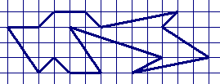

№2
Нарисуйте квадрат с вершинами в узлах сетки, площадь которого равна
а) 25; б) 2; в) 5; г) 13; д) 17.

